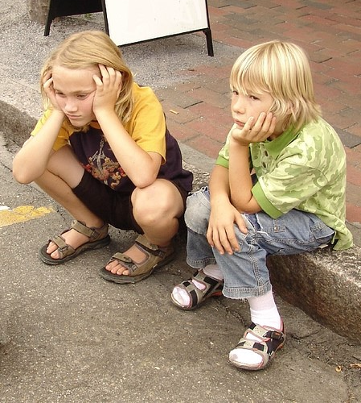
ПОЧЕМУ РЕБЕНОК ДОЛЖЕН УЧИТЬСЯ?

— Садись делать уроки!

— Зачем?

— Надо!

— Почему?

— Потому что я так сказала!

Во многих семьях этот нескончаемый «диалог» ведется ежедневно. Объяснить ребенку, почему надо есть полезную кашу по утрам, хорошо учиться в школе и чистить зубы два раза в день — так же сложно, как и самому ребенку объяснить маме, почему он хочет, есть чипсы, днями гулять с друзьями и смотреть телевизор до полуночи.

Домашние «сражения»
Первоклашки бегут в школу с твердой уверенностью, что учиться интересно, а хорошо учиться – еще интереснее. Но их ожидания обычно разбиваются о жестокую реальность. Сначала – первоначальный стресс от смены социальных ролей, от возросших требований к ним, от появления целого комплекса новых эмоций. Все это надолго может лишить ребенка радости.
А раз школа оказывается накрепко связанной с негативными переживаниями, идти в нее не хочется. И уроки делать не хочется. Грустно, скучно, неинтересно.
Родители тоже добавляют масла в огонь. Потому, что каждый день задают один и тот же дурацкий вопрос: «Что ты сегодня получил?» А значит, им совершенно нет дела до того, как проходит процесс, что нового малыш сегодня узнал и чему научился. Им важен результат. Вместо внутренней заинтересованности ребенка – оценка для галочки, на радость папе с мамой.
Нет, без оценок, разумеется, не обойтись. Но, если родитель слишком сильно контролирует процесс, насаждая свое «надо» где надо и не надо, он может почти полностью разрушить детское «хочу». Если это происходит год за годом, результатом может стать либо стойкое отвращение ко всему, что связано с получением знаний, либо невроз.

Откуда берутся «нехочухи»
Не знают, для чего им это надо. Это родители в их возрасте знали, что без хороших оценок не примут в пионеры. И не поступишь в хороший вуз. И отец ремня не пожалеет. Для нынешних же деток родители – не столь неоспоримый авторитет. И пионеров отменили. И вузы ввели платные отделения. Вокруг полно примеров в виде недоучек, которые «выбились в люди». И мудрые не по годам детки прекрасно понимают, что хороший аттестат – еще не гарантия успеха в жизни.
Не умеют прогнозировать. Ребенок живет сегодняшним днем – ни вчера, ни завтра для него не существует. С возрастом, конечно, чувство времени совершенствуется. Но даже вымахавший выше папы подросток 14 лет не способен прогнозировать свое будущее и уж тем более не может просчитывать, какие шаги он должен предпринять для того, чтобы оно было светлым. Просто мозг еще не дозрел до такого типа мышления. Даже если ребенок уже твердо знает, кем хочет быть, «10» по математике плохо увязывается в его голове с возможностью построить свой собственный бизнес. И именно дело родителей – найти логические взаимосвязи между «10» за сочинение» и «успешной карьерой топ-модели».
Нет мотивации. Одно дело – учить английский для того, чтобы летом выехать в Европу и гонять там официантов на понятном им языке. И совсем другое – для того, чтобы получить «9» или «10» в четверти без всяких надежд на применение навыков в ближайшем будущем. В первом случае ребенок – мотивирован, во втором воспринимает мамино «язык до Оксфорда доведет» как гипотетическое предположение.
Им неинтересно. Может, развитие ребенка опережает развитие сверстников, и ему слишком легко учиться. А возможно, он отстает и не успевает усваивать материал. Родителям и психологам стоит докопаться до причины потери интереса – и, при необходимости, найти более подходящую школу и программу, учитывающую индивидуальные особенности ребенка.
Им плохо. «Ботаников» и заумных «отличников», бывает, не любят. Ребенок может конфликтовать с одноклассниками, или быть «белой вороной», или быть новичком, не вписавшимся в коллектив. Когда приходится решать такие сложные проблемы общения, до уроков ли?
Задача родителей – не обвинять, потому что обычно ребенок жертва обстоятельств, а не виновник конфликта. И без совета взрослого (а иногда и специалиста) здесь не обойтись.
Очень часто у ребенка просто не сформированы познавательные интересы: родители были вечно заняты, а единственной отрадой няни или бабушки были «мыльные оперы» по телевизору. Поэтому заниматься с ребенком надо с рождения – только так можно вырастить целеустремленного и любознательного человека.

Несколько «не» для того,
чтобы ваш школьник чаще отвечал вам «да»

Не гонитесь за результатом: лучше видеть горящие интересом глаза ребенка, чем отличную отметку в дневнике;

Не сравнивайте его способности с талантами других детей;

Не ругайте за промахи, а хвалите за достоинства;

Не запугивайте тем, что «с двоечниками никто не дружит», – это вселяет комплекс неполноценности;

Не ругайте учителей и школу в глазах ребенка, что бы вы на самом деле о них ни думали.

